*Laporan I*

**PRAKTIKUM CASE**

**“ Argo UML(Aplikasi tentang penjualan Onlineshop yang berbasis WEB)”**



Asisten :

1. Syamsir, S.Kom
2. EdI Irsan

Disusun Oleh :

**Nama : Halimah**

**Nim : 60900114009**

**Kelas : C**

**LABORATORIUM KOMPUTER TERPADU**

**JURUSAN SISTEM INFORMASI**

**FAKULTAS SAINS DAN TEKNOLOGI**

**UNIVERSITAS ISLAM NEGERI ALAUDDIN**

**MAKASSAR**

**2016**

* **Latar Belakang**

Perkembangan teknologi informasi telah membantu perusahaan maupun individu dalm menjalankan bisnis.teknologi informasi menjadikan kegitan-kegiatan bisnis menjadi lebih mudah dan efisien.salah satu inplementasi kami adalah promosi dan penjualan produk secara online.calon pembeli dapat melihat produk dan melakukan pemesanan dari mana saja tanpa perlu berkunjung ditoko atau tempat transaksi.

Selain itu,kami tidak perlu menerima pesanan melalui pesan singkat atau email lalu mencatatnya secara manual.aplikasi kami buat untuk memudahkan dalam pengelolaan data pesana dengan adanya database yang dapat diakses secara online.

* Masalah

1. Barang pecah,rusak,hancur atau hilang,harus segera kita ganti/kirim ulang.
2. Barang terlambat datang tidak sesuai dengan estimasi yang ditentukan jasa paket,cek pada web atau telp pada jasa paket sampai /dimana barang trsebut ada.

Jika anda merupakan salah satu orang yang suka membeli dengan online,maka anda bisa melihat dan memperhatikan bagaimana barang itu sampai pada anda,jasa paket dan bagaimana kemasan atau packing yang digunakan untuk untuk membungkus barang anda.sehingga barang yang anda

,benar-benar aman sampai ketangan anda.sesuai dengan waktu yang anda minta.

* **Manfaat**

Transaksi antara pembeli dan perusahhan kami menjadi lebih mudah

* **Use case diagram**

Menggambarkan interaksi antara sistem eksternal dan pengguna,siapa yang akan menggunakan sistem dan bagaimana cara pengguna berinteraksi dengan sistem.

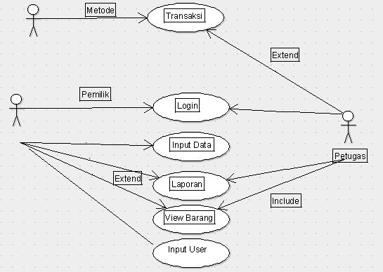

* **Class diagram**

Menggambarkan kelas-kelas objek didalam sustu sistem beserta hubungan antar kelas-kelas objek.

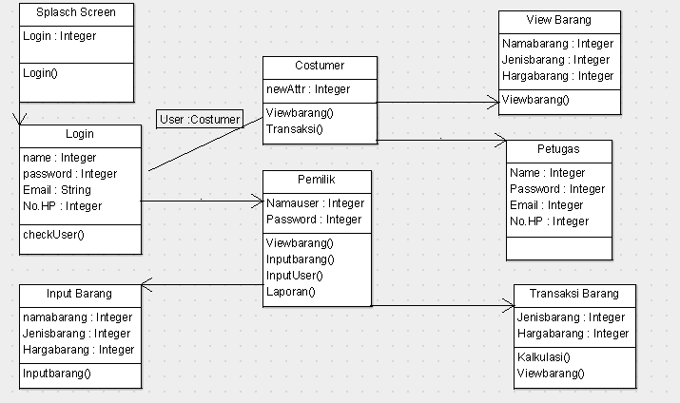

* **Activity diagram**

Merupakan gambaran dari alur sebuah proses bisnis,langkah dalam sebuah use caase,dan logika dari sebuah objek.

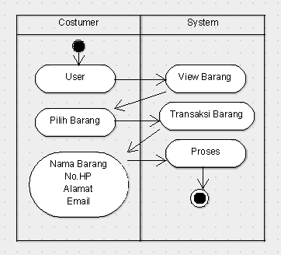

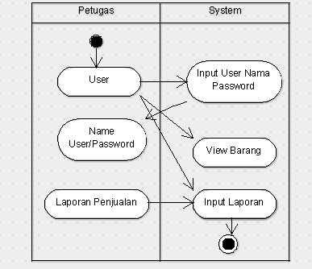

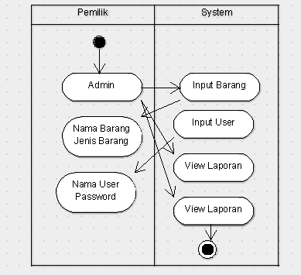

* **Sequence diagram**

Menjelaskan interaksi objek yang berdasarkan urutan waktu,sequence diagram juga dapat menggambarkanurutan atau tahapan yang harus dilakukan untuk dapat menghasillkan sesuatu seperti pada use case diagram.

